Релаксация для детей
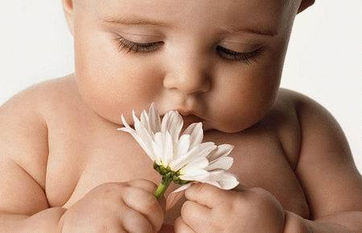
В детском возрасте волевая сфера только формируется, ребенку сложно управлять своими эмоциями, оставаться спокойным при возбуждении, контролировать порывы. Некоторых малышей это приводит в состояние перевозбуждения с эмоциональными всплесками или физической гиперактивностью, другие подавляют в себе желание действовать спонтанно. Оба процесса приводят к накоплению напряжения, как психоэмоционального, так и физического.
Естественная релаксация организма, происходящая во время сна, не всегда бывает эффективной и достаточной. Тренировочные комплексы «релаксация для детей», обучение способам снижения излишнего возбуждения помогают осознавать свои эмоции, уметь чувствовать тело и обучаться процессам саморегуляции и перераспределению энергии.
Использование техник релаксации для детей возможно с самого раннего возраста при соответствующей коррекции. Многие родители используют техники неосознанно в младенчестве, и прекращают, когда ребенок подрастет. Так, укачивание, пение колыбельных, поглаживания и успокаивающие рассказы, сказки также можно отнести к релаксационным приемам. Большинство детей охотно выполняют упражнения для релаксации, оформленные в виде игры. В виду особенностей детской психики комплексы упражнений должны сопровождаться озвученным голосом текстом с преобладанием выражений, воздействующих на ощущения тела и визуальные образы.
В упражнения на релаксацию для детей без текста важно включать звуковое или музыкальное сопровождение. Как и у взрослых, релаксация для детей должна быть направлена не только на кратковременный эффект отдыха, но и на генерализацию, закрепление навыков и возможность самостоятельного их применения.
Релаксация в детском саду
Релаксация в детском саду, несмотря на достаточно новое направление, применяется достаточно давно. В зависимости от личности педагогов элементы релаксации в детском саду могут использоваться в занятиях по физической культуре, музыкальных уроках, в течение дня при обучении рисованию, перед и после сна.
Программа релаксации в детском саду не нуждается в утверждении. Как правило, упражнения вводятся в занятия с психологом, в дальнейшем они могут быть введены в распорядок дня воспитателями и педагогами, а также использоваться родителями в домашних условиях. В зависимости от возрастной категории группы и специфики детского учреждения тренинг длится 15-20 минут, в течение которых дети выполняют 3-5 упражнений, направленных на ощущение тела (чередование напряжения и расслабления групп мышц), упражнение на дыхание, непосредственно релаксационную и завершающую часть.

